 T.C
SALİHLİKAYMAKAMLIĞI
İLÇE MİLLİ EĞİTİM MÜDÜRLÜĞÜ
ŞAZİMET UYSAL ORTAOKULU
STRATEJİK PLANI
(2024-2028)
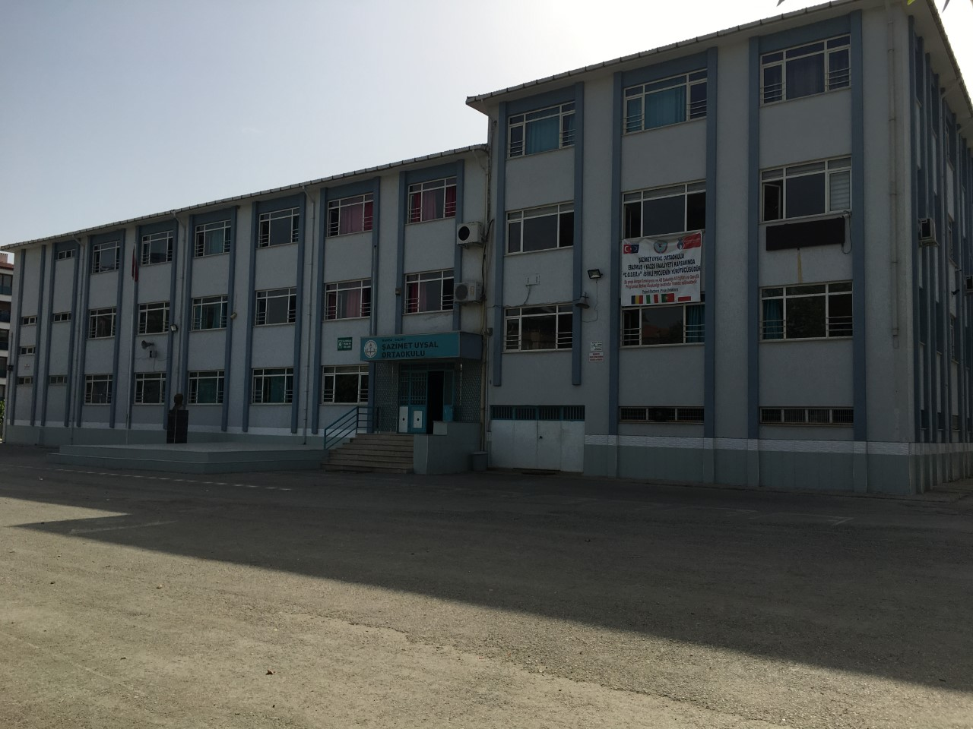

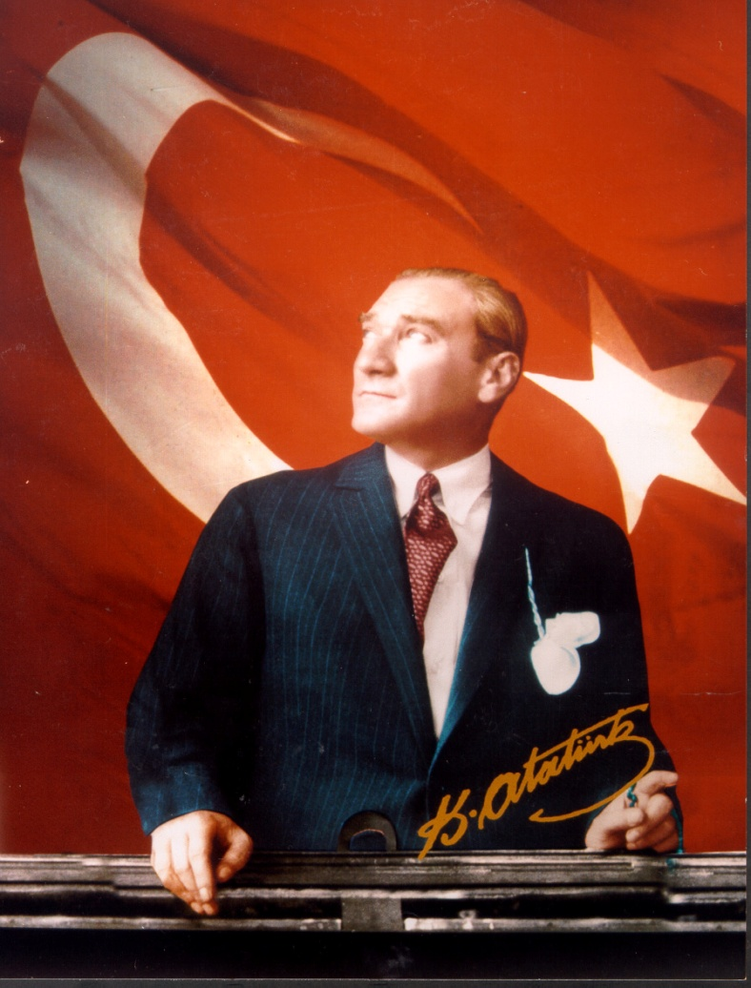

“Okul genç beyinlere; insanlığa hürmeti, millet ve memleket sevgisini, şerefi, bağımsızlığı öğretir. Bağımsızlık tehlikeye düştüğü zaman onu kurtarmak için takip edilecek en uygun, en güvenli yolu öğretir. Memleket ve milleti kurtarmaya çalışanların aynı zamanda mesleklerinde birer namuslu uzman ve birer bilgin olmaları lazımdır. Bunu sağlayan okuldur.”
Mustafa Kemal ATATÜRK

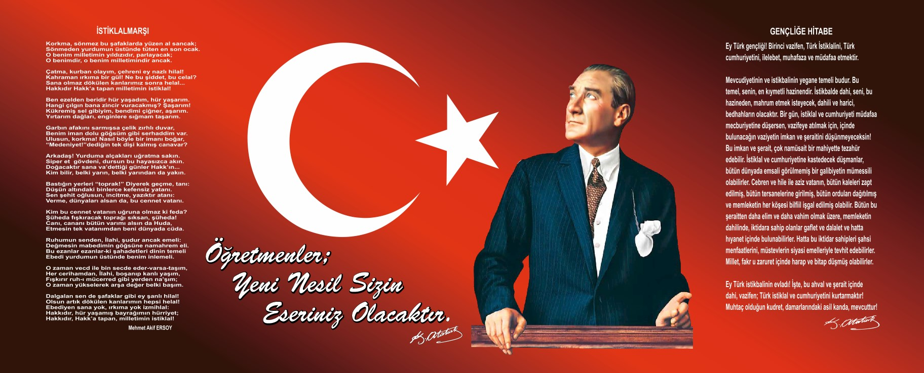

Sunuş;
“Eğitimdir ki bir milleti ya hür, bağımsız, şanlı, yüksek bir topluluk halinde yaşatır; ya da milleti esaret ve sefalete terk eder.” (Mustafa Kemal Atatürk)

Bir milleti hür, bağımsız, şanlı, yüksek bir topluluk haline getirecek olan eğitim, amaç ve hedefleri önceden belli olan, anlık kararlarla değil de belli bir strateji dahilinde yürütülen eğitimdir. Mustafa Kemal Atatürk’ün yukarıdaki sözünde vurguladığı “eğitim” de ancak planlı bir şekilde uygulandığı zaman hedeflere ulaşabilir. Bu nedenle Şazimet Uysal Ortaokulu olarak 2024-2028 yılları arasında hedeflerimizi belirleyerek bu alanda çalışmalarımıza hız vereceğiz.

Şazimet Uysal Ortaokulu olarak bizler bilgi toplumunun gün geçtikçe artan bilgi arayışını karşılayabilmek için eğitim, öğretim, topluma hizmet görevlerimizi arttırmak istemekteyiz. Var olan değerlerimiz doğrultusunda dürüst, tarafsız, adil, sevgi dolu, iletişime açık, çözüm üreten, yenilikçi, önce insan anlayışına sahip bireyler yetiştirmek bizim temel hedefimizdir.

Şazimet Uysal Ortaokulu stratejik planlama çalışmasına önce durum tespiti, yani okulun durum analizi yapılarak başlanmıştır. Durum analizi tüm idari personelin ve öğretmenlerin katılımıyla uzun süren bir çalışma sonucu ilk şeklini almış, varılan genel sonuçların sadeleştirilmesi ise okul yönetimi ile öğretmenlerden oluşan bir kurul tarafından yapılmıştır. Daha sonra durum analizi sonuçlarına göre stratejik planlama aşamasına geçilmiştir. Bu süreçte okulun amaçları, hedefleri, hedeflere ulaşmak için gerekli stratejiler, eylem planı ve sonuçta başarı veya başarısızlığın göstergeleri ortaya konulmuştur. Denilebilir ki durum analizi bir kilometre taşıdır. Okulumuzun bugünkü resmidir ve stratejik planlama ise bugünden yarına nasıl hazırlanmamız gerektiğine dair kalıcı bir belgedir. Stratejik planda belirlenen hedeflerimizi ne ölçüde gerçekleştirdiğimiz, plan dönemi içindeki her yılsonunda gözden geçirilecek ve gereken revizyonlar yapılacaktır.

Şazimet Uysal Ortaokulu Stratejik Planı (2024-2028)’de belirtilen amaç ve hedeflere ulaşmamızın okulumuzun gelişme ve kurumsallaşma süreçlerine önemli katkılar sağlayacağına inanmaktayız.

Planın hazırlanmasında emeği geçen AR-GE Strateji Planlama birimine, tüm öğretmen, öğrenci ve velilerimize teşekkür ederim.

Bayram YILDIZ
Okul Müdürü

İÇİNDEKİLER |  | SAYFA NO
SUNUŞ |  | 4
İÇİNDEKİLER |  | 5
BÖLÜM I: GİRİŞ ve PLAN HAZIRLIK SÜRECİ |  | 6
1.1 | Stratejik Plan Üst Kurulu | 6
BÖLÜM II: DURUM ANALİZİ |  | 7-22
2.1 | Okulun Kısa Tanıtımı | 7
2.2 | Okulun Mevcut Durumu: Temel İstatistikler | 8
 | 2.2.1 Okulun Künyesi | 8
 | 2.2.2 Çalışan Bilgileri | 9
 | 2.2.3 Okulumuz Bina ve Alanları | 10
 | 2.2.4 Sınıf ve Öğrenci Bilgileri | 11
 | 2.2.5 Donanım ve Teknolojik Kaynaklarımız | 11
 | 2.2.6 Gelir Gider Bilgisi | 12
2.3 | Paydaş Analizi | 13
 | 2.3.1 Öğrenci Anket Sonuçları | 14
 | 2.3.2 Öğretmen Anket Sonuçları | 15
 | 2.3.3 Veli Anket Sonuçları | 16
2.4 | GZFT (Güçlü Yönler, Zayıf Yönler, Fırsatlar, Tehditler) Analizi | 17
 | 2.4.1 İçsel Faktörler (Güçlü, Zayıf ) | 17-18
 | 2.4.2 Dışsal Faktörler- (Fırsat, Tehdit ) | 19-20
2.5 | Gelişim ve Sorun Alanları | 21-22
BÖLÜM III: MİSYON, VİZYON ve TEMEL DEĞERLER |  | 23
3.1 | Misyonumuz, Vizyonumuz, Temel Değerlerimiz | 23
BÖLÜM IV: AMAÇ, HEDEF ve EYLEMLER |  | 24-29
4.1 | Tema I: Eğitim ve Öğretimde Erişim | 24
 | 4.1.1 Amaç, Hedef, Performans Göstergesi, Eylem Planı | 25
4.2 | Tema II: Eğitim ve Öğretimde Kalitenin Artırılması | 26
 | 4.2.1 Amaç, Hedef, Performans Göstergesi, Eylem Planı | 27
4.3 | Tema III: Kurumsal Kapasite | 28
 | 4.3.1 Amaç, Hedef, Performans Göstergesi, Eylem Planı | 29
BÖLÜM V: MALİYETLENDİRME |  | 30
5.1 | 2019-2023 Stratejik Plan Faaliyet / Proje Maliyetlendirme Tablosu | 30
BÖLÜM VI: İZLEME ve DEĞERLENDİRME |  | 31
EKLER : …………………………………………

1.BÖLÜM

“GİRİŞ ve PLANHAZIRLIK SÜRECİ”
2019-2023 dönemi stratejik plan hazırlanması süreci Üst Kurul ve Stratejik Plan Ekibinin oluşturulması ile başlamıştır. Ekip tarafından oluşturulan çalışma takvimi kapsamında ilk aşamada durum analizi çalışmaları yapılmış ve durum analizi aşamasında paydaşlarımızın plan sürecine aktif katılımını sağlamak üzere paydaş anketi, toplantı ve görüşmeler yapılmıştır.
Durum analizinin ardından geleceğe yönelim bölümüne geçilerek okulumuzun amaç, hedef, gösterge ve eylemleri belirlenmiştir. Çalışmaları yürüten ekip ve kurul bilgileri altta verilmiştir.
1.1-STRATEJİK PLAN ÜST KURULU:

STRATEJİK GELİŞTİRME ÜST KURULU
SIRA NO | ADI SOYADI | GÖREVİ
1 | Bayram YILDIZ | Okul Müdürü
2 | Kudret AYDIN | Müdür Yardımcısı
3 | Zeynep GÖÇMÜŞ | Rehber Öğretmeni
4 | Ümran ÖZGÜNER | Okul Aile Birliği Başkanı
5 | Remziye KILIÇ | Okul Aile Birliği Yönetim Kurulu Üyesi

STRATEJİK PLANHAZIRLAMA EKİBİ
SIRA NO | ADI-SOYADI | GÖREVİ | İLETİŞİM | E-POSTA
1 | Kudret AYDIN | Müdür Yardımcısı | 0505 498 17 74 | teacher_6464@ hotmail.com
2 | Ersin ÖZDER | Türkçe Öğretmeni | 0530 664 01 87 | ersinmesirim@gmail.com
3 | Hacer İMRİZ | Matematik Öğretmeni | 0505 592 65 22 | hacer_ertekin2006@hotmail.com
4 | Kevser ATEŞ | Öğrenci Velisi | 0530 569 09 98 | kevserates83@gmail.com
5 | Sultan ARIKANLI | Öğrenci Velisi | 0507 029 62 99 | sultanarikanli90@gmail.com

2.BÖLÜM

‘DURUM ANALİZİ’
Durum analizi bölümünde okulumuzun mevcut durumu ortaya konularak neredeyiz sorusuna yanıt bulunmaya çalışılmıştır.
Bu kapsamda okulumuzun/kurumuzun kısa tanıtımı, okul/kurum künyesi ve temel istatistikleri, paydaş analizi ve görüşleri ile okulumuzun/kurumumuzun Güçlü Zayıf Fırsat ve Tehditlerinin (GZFT) ele alındığı analize yer verilmiştir.
2.1- OKULUN KISA TANITIMI :

Salihli ilçesi Dedetaşı Mahallesinde 8772 metrekarelik özel şahıslara ait arsalar, Manisa Valiliği daimi encümeni tarafından 22.10.1997 tarihinde kamulaştırılmıştır.

Manisa Valiliği ile Norm Cıvata Sanayi ve Ticaret A.Ş arasında 08.05.1998 tarihinde düzenlenen protokol gereğince 3 katlı, 16 derslik, anasınıfı, özel eğitim sınıfı , laboratuvarları, çok amaçlı salonu ve tüm birimleri mevcut özel proje ve kaloriferli olarak yapılması planlanan okul; Norm Cıvata Sanayi ve Ticaret A.Ş’nin hayırsever sahibi Nedim UYSAL tarafından 26.08.1995 tarihinde vefat eden annesi merhume Şazimet UYSAL adına anahtar teslimi olarak yapılmıştır. İlçemizin ilköğretim ihtiyacını önemli ölçüde karşılamıştır.

2000-2001 Eğitim Öğretim yılında hizmete giren okulun açılış töreni;17.03.2001 tarihinde yapılmış olup, törene o tarihteki Milli Eğitim Bakanı Metin BOSTANCIOĞLU, Manisa Valisi Muzaffer ECEMİŞ, Salihli Kaymakamı Ahmet ERTAN YÜCEL ile çok sayıda protokol mensubu zevat, öğretmenler, öğrenciler ve halkımızın katılımıyla gerçekleştirilmiştir.

OKUL BİNASININ DURUMU

Okulun adı,telefon no :Şazimet Uysal Ortaokulu – 0236 716 27 27
Lojman sayısı ve durumu :Yok
Derslik sayısı : 20
Isınma,su ve kanalizasyon durumu :Kaloriferli,su,kanalizasyon var.
Kitaplık ve okuma salonu durumu : Sınıf kitaplıkları var.
Spor tesisleri ve oyun alanı :Voleybol sahası ve oyun alanı var.
Ağaçlandırma sahası :Yaklaşık olarak 13 zeytin,14 çam,9 Çınar 6 selvi,3 tespih ağacı mevcut.

2.2- OKULUN MEVCUT DURUMU: TEMELİSTATİSTİKLER;

2.2.1-Okulun Künyesi:

Okulumuzun/Kurumumuzun temel girdilerine ilişkin bilgiler altta yer alan okul künyesine ilişkin tabloda yer almaktadır.

Temel Bilgiler Tablosu- Okul/Kurum Künyesi
İli: Manisa |  |  |  | İlçesi: Salihli
Adres: | Dedetaşı Mah. Nurettin Ersoy Cad. No 35  SALİHLİ-MANİSA |  |  | Coğrafi Konum (link): |  | 38.48441703 : 28.16291571
Telefon  Numarası: | 0 236 716 27 27 |  |  | Faks Numarası: |  | ---
e- Posta  Adresi: | 730386@meb.k12.tr |  |  | Web sayfası adresi: |  | http://sazimetuysalortaokulu.meb.k12.tr
Kurum  Kodu: | 730386 |  |  | Öğretim Şekli: |  | (Tam Gün)
Okulun  Hizmete Giriş Tarihi |  | 2000 |  | Toplam Çalışan  Sayısı |  | 1 Srekli İşçi, 3 İUP
Öğrenci Sayısı: | Kız | 212 |  | Öğretmen Sayısı | Kadın | 24
Öğrenci Sayısı: | Erkek | 204 |  | Öğretmen Sayısı | Erkek | 11
Öğrenci Sayısı: | Toplam | 416 |  | Öğretmen Sayısı | Toplam | 35
Derslik Başına Düşen  Öğrenci Sayısı |  |  | 21,89 | Şube Başına Düşen Öğrenci  Sayısı |  |  | 21,89
Öğretmen Başına Düşen  Öğrenci Sayısı |  |  | 11,88 | Şube Başına 30’dan Fazla  Öğrencisi Olan Şube Sayısı |  |  | 0
Öğrenci Başına Düşen Toplam Gider Miktarı |  |  | 117,89 | Öğretmenlerin Kurumdaki Ortalama Görev Süresi |  |  | 7.72

2.2.2-Çalışan Bilgileri :

Okulumuzun/Kurumumuzun çalışanlarına ilişkin bilgiler altta yer alan tabloda belirtilmiştir.

Çalışan Bilgileri Tablosu

Unvan* | Erkek | Kadın | Toplam
Okul Müdürü ve Müdür Yardımcısı | 2 | 0 | 2
Sınıf Öğretmeni | 0 | 0 | 0
Branş Öğretmeni | 9 | 23 | 32
Rehber Öğretmen | 0 | 1 | 1
İdari Personel | 0 | 0 | 0
Yardımcı Personel | 1 | 3 | 4
Güvenlik Personeli | 0 | 0 | 0
Toplam Çalışan Sayıları | 12 | 27 | 39

2.2.3-Okulumuz Bina ve Alanları:

Okulumuzun/Kurumumuz binası ile açık ve kapalı alanlarına ilişkin temel bilgiler altta yer almaktadır.

Okul/Kurum Yerleşkesine İlişkin Bilgiler

Okul Bölümleri |  | Özel Alanlar | Var | Yok
Okul Kat Sayısı | 3 | Çok Amaçlı Salon | X
Derslik Sayısı | 20 | Çok Amaçlı Saha | X
Derslik Alanları (m2) | 44 | Kütüphane | X
Kullanılan Derslik Sayısı | 20 | Fen Laboratuvarı |  | X
Şube Sayısı | 20 | Bilgisayar Laboratuvarı | X
İdari Odaların Alanı (m2) | 24 | İş Atölyesi |  | X
Öğretmenler Odası (m2) | 44 | Beceri Atölyesi |  | X
Okul Oturum Alanı (m2) | 8772 | Pansiyon |  | X
Okul Bahçesi (Açık Alan)(m2) | 6500
Okul Kapalı Alan (m2) | 2272
Sanatsal, bilimsel ve sportif amaçlı toplam alan (m²) | 500
Kantin (m2) | 30
Tuvalet Sayısı | 11
Diğer (………….)

2.2.4-Sınıf ve Öğrenci Bilgileri:

Okulumuzda yer alan sınıfların öğrenci sayıları alttaki tabloda verilmiştir.

Sınıf ve Öğrenci Bilgileri
SINIFI | Erkek | Kız | Toplam | SINIFI | Erkek | Kız | Toplam
Anasınıfı A | 9 | 12 | 21 | 7-A | 13 | 12 | 25
Anasınıfı B | 9 | 11 | 20 | 7-B | 14 | 11 | 25
5-A (Yab Dil) | 12 | 11 | 23 | 7-C | 13 | 9 | 22
5-B | 9 | 11 | 20 | 7-D | 12 | 13 | 25
5-C | 8 | 11 | 19 | 8-A Özel Eğitim | 2 | 0 | 2
5-D | 10 | 12 | 22 | 8-A | 15 | 9 | 24
6-A | 11 | 14 | 25 | 8-B | 15 | 12 | 27
6-B | 18 | 6 | 24 | 8-C | 5 | 17 | 22
6-C | 15 | 8 | 23 | 8-D | 9 | 14 | 23
6-D | 13 | 10 | 23
5-A Özel Eğitim | 0 | 1 | 1

2.2.5-Donanım ve Teknolojik Kaynaklarımız:

Teknolojik kaynaklar başta olmak üzere okulumuzda bulunan çalışır durumdaki donanım malzemesine ilişkin bilgiye alttaki tabloda yer verilmiştir.

Teknolojik Kaynaklar Tablosu

Akıllı Tahta Sayısı | 21 | TV Sayısı | 1
Masaüstü Bilgisayar Sayısı | 16 | Yazıcı Sayısı | 5
Taşınabilir Bilgisayar Sayısı | 2 | Fotokopi Makinası Sayısı | 2
Projeksiyon Sayısı | 2 | İnternet Bağlantı Hızı

2.2.6-Gelir Gider Bilgisi :

Okulumuzun/Kurumumuzun genel bütçe ödenekleri, okul aile birliği gelirleri ve diğer katkılarda dâhil olmak üzere gelir ve giderlerine ilişkin son iki yıl gerçekleşme bilgileri alttaki tabloda verilmiştir.

Gelir ve Gider Bilgi Tablosu

YILLAR | GELİR MİKTARI | GİDER MİKTARI
2019 | 32202,07TL | 35065,41TL
2020 | 3430,00TL | 5652,90TL
2021 | 5095,88TL | 3899,99TL
2022 | 14828,34TL | 6900,00TL
2023 | 62041,54TL | 51480,80TL

2.3- PAYDAŞ ANALİZİ:

Okulumuzun/Kurumumuzun temel paydaşları öğrenci, veli ve öğretmen olmakla birlikte eğitimin dışsal etkisi nedeniyle okul çevresinde etkileşim içinde olunan geniş bir paydaş kitlesi bulunmaktadır. Paydaşlarımızın görüşleri anket, toplantı, dilek ve istek kutuları, elektronik ortamda iletilen önerilerde dâhil olmak üzere çeşitli yöntemlerle sürekli olarak alınmaktadır.
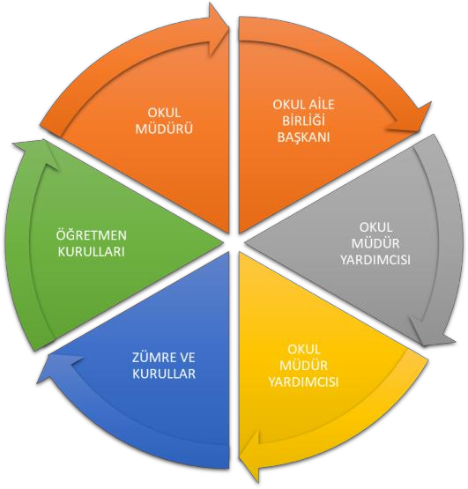

Paydaş anketlerine ilişkin ortaya çıkan temel sonuçlara altta yer verilmiştir:

Öğrenci Anketi Sonuçları:
237
%51

Öğretmen Anketi Sonuçları:
35
%80

Veli Anketi Sonuçları:
196
%37

2.4- GZTF (Güçlü Yönler, Zayıf Yönler, Fırsatlar, Tehditler) ANALİZİ:

2.4.1-İçsel Faktörler ( Güçlü, Zayıf ) :

Okulumuzun temel istatistiklerinde verilen okul künyesi, çalışan bilgileri, bina bilgileri, teknolojik kaynak bilgileri ve gelir gider bilgileri ile paydaş anketleri sonucunda ortaya çıkan sorun ve gelişime açık alanlar iç ve dış faktör olarak değerlendirilerek GZFT tablosunda belirtilmiştir. Dolayısıyla olguyu belirten istatistikler ile algıyı ölçen anketlerden çıkan sonuçlar tek bir analizde birleştirilmiştir.
Kurumun güçlü ve zayıf yönleri donanım, malzeme, çalışan, iş yapma becerisi, kurumsal iletişim gibi çok çeşitli alanlarda kendisinden kaynaklı olan güçlülükleri ve zayıflıkları ifade etmektedir ve ayrımda temel olarak okul müdürü/müdürlüğü kapsamından bakılarak iç faktör ve dış faktör ayrımı yapılmıştır.
.

İçsel Faktörler:

Güçlü Yönler;

Öğrenciler | Problemli öğrencilerin çözüm odaklı olması
Çalışanlar | İdareci, öğretmen ve yardımcı personel arası diyalogun güçlü olması
Veliler | Velilerin okul etkinliklerine katılım isteği
Bina ve Yerleşke | Öğrenciler için spor faaliyetlerinin varlığı, okul bahçe alanının genişliği
Donanım | Dersliklerin teknolojik donanıma sahip olması(Akıllı tahta, bilgisayar, projeksiyon v.b)
Bütçe | Kantin kira gelirinin olması, hayırseverler tarafından yapılan bağışlar,kermeslerin düzenlenmesi
Yönetim Süreçleri | Öğretmen yönetici iletişiminin iyi olması, idareciler arası ilişkilerin ve iletişimin iyi olması
İletişim Süreçleri | İdareci, öğretmen, öğrenci, veli ve okul aile birliğinin arasındaki iletişimin iyi olması

Zayıf Yönler;

Öğrenciler | Parçalanmış aile çocuklarının fazla olması ve sosyo ekonomik düzeyin düşük olması
Çalışanlar | Nitelikli yardımcı personel olmayışı
Veliler | - Velilerin ekonomik ve kültürel düzeylerinin düşük olması.  - Veli-öğrenci diyalogunun yetersiz olması
Bina ve Yerleşke | -Okul binasının yetersiz olması.  -Okulda spor salonu, vb. Sosyal alanların bulunmaması.
Fiziki Donanım | -Okulumuzun fiziki olarak donanımlarının eski ve yetersiz olması.
Bütçe | Okulumuzda ki eksiklikleri giderecek bütçenin yetersiz olması.
Yönetim Süreçleri | Ortaokulların iş yükünün ağır olması,öğrenci mevcudunun idareci sayısı oranına göre yüksek olması
İletişim Süreçleri | Veli okul iletişiminin zayıf olması

Dışsal Faktörler:

Fırsatlar;

Politik | Okulumuzun ilimizdeki resmi ve özel kurumlarla ve İlçe Milli Eğitim Müdürlüğümüzle yakın işbirliği içerisinde bulunması.
Ekonomik
Sosyolojik | Okulumuz öğrencilerinin spora yatkın olması.
Teknolojik | Öğrencilerin ödev ve araştırmaları yapmak için okul bilgisayar laboratuardan yararlanılması.
Mevzuat-Yasal | Okulda normal eğitim ve öğretimin yapılması.
Ekolojik | Okulun tarımsal aktivitelere dönük çalışmalarının olması

Tehditler

Politik | - Eğitim politikalarında çok sık değişiklik yapılması ve eğitim  sistemindeki düzenlemelere ilişkin pilot uygulamaların yetersizliği
Ekonomik | -Velilerin Sosyo-ekonomik düzeylerindeki farklılıklar.  -Eğitim ve öğretimde kullanılan cihaz ve makinelerin yüksek teknolojilere sahip olması nedeniyle bakım, onarımlarının pahalı olması dolayısıyla okulların maddi yönden zorlanması.  -Velilerin gündelik işçiliğe dayalı ekonomik faaliyette bulunmaları.
Sosyolojik | -Medyanın (tv, internet, magazin, diziler vb.) öğrenciler üzerinde olumsuz etkilerinin olması.  -İnsanların çocuklarının eğitimine yönelik duyarlılıklarının aynı oranda olmaması.  -Bulunduğumuz çevrenin göç bölgesi olması nedeniyle öğrenci nakillerinin yoğun olması.  -İlkokul ve ortaokul öğrencilerinin bir arada olması nedeniyle; öğrenciler arasında davranışsal, duygusal farklılıkların olması.
Teknolojik | -Sürekli gelişen ve değişen teknolojileri takip etme zorunluluğundan doğan maddi kaynak sorunu  -E-ortamın güvenliğinin tam sağlanamaması, yersiz, kötüye kullanımları ve yeni gelişen suçlar.
Mevzuat-Yasal | -Mevzuatın açık, anlaşılır ve ihtiyaca uygun hazırlanmaması nedeniyle güncelleme ihtiyacının sıklıkla ortaya çıkması.
Ekolojik | Yeni nesillerde çevre bilincine karşı duyarsızlık.

2.5- GELİŞİM SORUN ve ALANLARI:

Gelişim ve sorun alanları analizi ile GZFT analizi sonucunda ortaya çıkan sonuçların planın geleceğe yönelim bölümü ile ilişkilendirilmesi ve buradan hareketle hedef, gösterge ve eylemlerin belirlenmesi sağlanmaktadır.
Gelişim ve sorun alanları ayrımında eğitim ve öğretim faaliyetlerine ilişkin üç temel tema olan Eğitime Erişim, Eğitimde Kalite ve Kurumsal Kapasite kullanılmıştır.
  - Eğitime Erişim: Öğrencinin eğitim faaliyetine erişmesi ve tamamlamasına ilişkin süreçleri,
  - Eğitimde Kalite: Öğrencinin akademik başarısı, sosyal ve bilişsel gelişimi ve istihdamı da dâhil olmak üzere eğitim ve öğretim sürecinin hayata hazırlama evresini,
  - Kurumsal Kapasite: Kurumsal yapı, kurum kültürü, donanım, bina gibi eğitim ve öğretim sürecine destek mahiyetinde olan kapasiteyi belirtmektedir.

Eğitime Erişim | Eğitimde Kalite | Kurumsal Kapasite
Okullaşma Oranı | Akademik Başarı | Kurumsal İletişim
Okula Devam - Devamsızlık | Sosyal, Kültürel ve  Fiziksel Gelişim | Kurumsal Yönetim
Okula Uyum, Oryantasyon | Rehberlik | Bina ve Yerleşke
Özel Eğitime İhtiyaç Duyan  Bireyler | Beslenme dostu okul program  Beyaz Bayrak projesi | Donanım
 | Öğretim Yöntemleri | Temizlik, Hijyen
 | Ders araç gereçleri | İş Güvenliği, Okul Güvenliği
 | Okul sağlığı ve hijyen

Gelişim ve Sorun Alanlarımız

1.TEMA: EĞİTİM VE ÖĞRETİME ERİŞİM
1 | Okullaşma oranının takip edilerek eğitim bölgesinde okula devam etmeyen öğrenci varsa tespit edip okula kazandırma
2 | Okuldaki öğrencilerin devam-devamsızlık durumlarının takibinin düzenli bir şekilde yapılması ve velilerin desteğinin sağlanması
3 | Okulun açıldığı ilk haftayı izleyen dönemde okula uyum çalışmalarının rehberlik servisi ve sınıf öğretmenlerince yapılması
4 | Okulumuzda özel eğitime ihtiyaç duyan öğrencilerin eğitime dahil edilmesi ve destek eğitim odası çalışmalarından yaralanmalarının sağlanması
5 | Hayat boyu öğrenme kapsamında okul içerisinde yapılabilecek çalışmaların tespit edilerek hayat geçirilmesi

2.TEMA: EĞİTİM VE ÖĞRETİMDE KALİTE
1 | Öğrenci başarısının artırılmasına dönük çalışmaların planlanması
2 | Okulda sosyal ve kültürel faaliyetlerin artırılması
3 | Öğrenci merkezli öğretim yöntemlerinin kullanılarak öğrencinin aktif katılımını sağlama
4 | Okuldaki ders araç gereçleri kullanımı ve temini noktasında gerekli desteğin sağlanması
5 | Öğrencilerin uygun mesleki yönlendirmelerinin yapılması ve istihdam kapsamı hakkında bilgilendirmelerin yapılması
6 | Öğrenciler için kariyer günleri planlamalarının yapılması

3.TEMA: KURUMSAL KAPASİTE
1 | Okul personelleri arasında kurumsal iletişimin sağlanması
2 | Okulun uygun mevzuat ve yönetmeliklerce yönetiminin devamlılığının sağlanması
3 | Okul binası ve bulunduğu alanın iyileştirilmesi Öğrenci, veli ve tüm personelin okulun fiziki imkanlarından yararlanmalarını sağlama
4 | Okulumuzun fiziki yapısını öğretmen, öğrenci ve velilerimiz için ilgi çekici bir hale getirmek. Okulun güvenlik açısından uygun donanıma sahip olmasını sağlama
5 | Okulun tüm birimleri sürekli temiz, ısı ve ışık ayarı düzenli olarak tutulması. Okul bahçesinin görünüşünü güzelleştirmek, Okulda temiz (hijyenik ) bir ortamın oluşturulması

3.BÖLÜM

‘MİSYON, VİZYON ve TEMEL DEĞERLER’
3.1- MİSYONUMUZ, VİZYONUMUZ ve TEMEL DEĞERLERİMİZ:

3.1.1-MİSYONUMUZ:
Tüm öğrencilerimizin Atatürk ilke ve İnkılaplarına, Atatürk milliyetçiliğine bağlı, teknolojiyi iyi kullanabilen, çağdaş, demokratik, insan haklarına saygılı, haklarını bilen ve koruyan, bireysel yeteneklerini dikkate alan, ekip çalışmasına yatkın, kendine güvenen bireyler olmalarını sağlamak.
3.1.2-VİZYONUMUZ:
Türk Milli Eğitiminin amaçları doğrultusunda, okulumuzda her gün daha iyiye ulaşmak için, her bireyin öğrenmesine ve gelişmesine yardımcı olan, paylaşımcı, dinamik, üretken ve yenilikçi bir okul toplumu oluşturmaktır.
3.1.3-TEMEL DEĞERLERİMİZ :
- Önce dürüst insan olmak
- Planlı Olmak
- Yenilikçi, Yaratıcı ve Bilimsel Olmak
- Güler yüzlü ve Hoşgörülü Olmak
- Aktif Katılımı Sağlamak
- Sevgi Ve Saygı Duymak
- Öğrenci Merkezli Eğitim
- Özgüven Gelişimini Sağlamak
- Fikirlere Önem Vermek
- Atatürk İlkelerine Saygı Ve Bağlılık
- Vatanını Ve Milletini Seven Birey Yetiştirmek
- Ekip Çalışması Ve Ekip Ruhuna İnanmak
- Kendini Geliştirmeye Çalışan Bireyler Yetiştirmek

4.BÖLÜM

‘AMAÇ, HEDEF ve EYLEMLER’
4.1- TEMA I: EĞİTİM ve ÖĞRETİMDE ERİŞİM:

Eğitim ve öğretime erişim okullaşma ve okul terki, devam ve devamsızlık, okula uyum ve oryantasyon, özel eğitime ihtiyaç duyan bireylerin eğitime erişimi, yabancı öğrencilerin eğitime erişimi ve hayat boyu öğrenme kapsamında yürütülen faaliyetlerin ele alındığı temadır.
Stratejik Amaç 1: Bütün bireylerin eğitim ve öğretime eşit şartlar altında erişmesini ve yine eğitim öğretimini eşit şartlar altında tamamlamasını
sağlamak.
Stratejik Hedef 1.1:Plan dönemi sonuna kadar dezavantajlı gruplar başta olmak üzere, eğitim ve öğretimin her tür ve kademesinde katılım ve tamamlama
oranlarını artırmak, uyum ve devamsızlık sorunlarını gidermektir.

PERFORMANS GÖSTERGELERİ

No | PERFORMANS GÖSTERGESİ | Mevcut | HEDEF
No | PERFORMANS GÖSTERGESİ | 2023 | 2024 | 2025 | 2026 | 2027 | 2028
PG.1.1.1 | Okula yeni başlayan öğrencilerden oryantasyon  eğitimine katılanların oranı (%) | 87 | 90 | 95 | 98 | 100 | 100
PG.1.1.2 | Bir eğitim ve öğretim döneminde 20 gün ve üzeri devamsızlık yapan öğrenci oranı (%) | 3,8 | 5,6 | 3,2 | 2,3 | 1,5 | 1
PG.1.1.3 | Kayıt bölgesindeki öğrencilerden okula kayıt yaptıranların oranı (%) | 76 | 82 | 88 | 92 | 100 | 100
PG.1.1.4 | Özel eğitime yönlendirilen bireylerin yönlendirildikleri  eğitime erişim oranı (%) | 80 | 90 | 95 | 95 | 100 | 100

EYLEM PLANI

No | EYLEM İFADESİ | EYLEM  SORUMLUSU | EYLEM  TARİHİ
1.1.1. | 5. sınıfa yeni başlayan öğrencilere oryantasyon eğitimi verilecektir. | 5.Sınıf  Öğretmeni | 01Eylül-13Eylül
1.1.2 | Öğrencilerin devamsızlık yapmasına sebep olan faktörler belirlenerek bunların öğrenciler üzerindeki olumsuz etkisini azaltacak tedbirleralınacaktır. | Okul İdaresi, Rehberlik Kurulu,Öğretmenler, Veliler | Eğitim Öğretim Süresince
1.1.3 | Okulun fiziki ve sosyal imkanları artırılarak cazibe merkezi haline getirilmesi. | Okul İdaresi, Rehberlik Kurulu, Öğretmenler, Veliler | Eğitim Öğretim Süresince
1.1.4 | Okulumuzun fiziki ortamları özel eğitime ihtiyaç duyan bireylerin gereksinimlerine uygun biçimde düzenlenecek ve destek eğitim odasının etkinliği artırılacaktır. | Okul Müdürü, Okul Aile Birliği, Veliler | Eğitim Öğretim Süresince

4.2- TEMA II: EĞİTİM ve ÖĞRETİMDE KALİTENİN ARTIRILMASI:

Eğitim ve öğretimde kalitenin artırılması başlığı esas olarak eğitim ve öğretim faaliyetinin hayata hazırlama işlevinde yapılacak çalışmaları kapsamaktadır.
Bu tema altında akademik başarı, sınav kaygıları, sınıfta kalma, ders başarıları ve kazanımları, disiplin sorunları, öğrencilerin bilimsel, sanatsal, kültürel ve sportif faaliyetleri ile istihdam ve meslek edindirmeye yönelik rehberlik ve diğer mesleki faaliyetler yer almaktadır.

Stratejik Amaç 2 : Bütün bireylere ulusal ve uluslararası ölçütlerde bilgi, beceri, tutum ve davranışın kazandırılmasına; girişimci, yenilikçi, dil becerileri
yüksek, iletişime ve öğrenmeye açık, özgüven ve sorumluluk sahibi sağlıklı ve mutlu bireylerin yetişmesine imkân sağlamak.

Stratejik Hedef 2.1:Öğrenme kazanımlarını takip eden ve velileri de sürece dâhil eden bir yönetim anlayışı ile öğrencilerimizin akademik başarıları ve
sosyal faaliyetlere etkin katılımı artırılacaktır.

PERFORMANS GÖSTERGELERİ

No | PERFORMANS GÖSTERGESİ | Mevcut | HEDEF
No | PERFORMANS GÖSTERGESİ | 2023 | 2024 | 2025 | 2026 | 2027 | 2028
PG.2.1.1 | Kurum ve kuruluşlar tarafından düzenlenen sanatsal,  bilimsel, kültürel ve sportif faaliyetlere katılan öğrenci oranı(%) | 70 | 75 | 80 | 85 | 90 | 95
PG.2.1.2 | Çevre bilincinin artırılması çerçevesinde yapılan  etkinliklere katılan öğrenci sayısı | 150 | 176 | 200 | 210 | 220 | 250
PG.2.1.3 | Sağlıklı ve dengeli beslenme ile ilgili verilen eğitime  katılan öğrenci sayısı | 400 | 400 | 410 | 420 | 450 | 460
PG.2.1.4 | Öğrenci başına okunan kitap sayısı | 4 | 5 | 7 | 10 | 15 | 15
PG.2.1.5 | Okulumuzdaki Tasarım ve Beceri Atölyesi (Adet) | 0 | 0 | 0 | 0 | 1 | 1

EYLEM PLANI

No | EYLEM İFADESİ | EYLEM  SORUMLUSU | EYLEM  TARİHİ
2.1.1. | Okulumuzda bilimsel, kültürel, sanatsal, sportif ve toplum hizmeti alanlarında etkinliklere katılım oranı artırılacaktır. | Tüm Paydaşlar | Eğitim Öğretim  Süresince
2.1.2 | Çevre bilincinin artırılması çerçevesinde yapılan etkinliklere katılan öğrenciler ödüllendirilerek katılım oranımız artırılacaktır. | Tüm Paydaşlar | Eğitim Öğretim Süresince
2.1.3 | Okul sağlığı ve hijyen konularında öğrencilerin, ailelerin ve çalışanların bilinçlendirilmesine yönelik faaliyetler yapılacaktır. Okulumuzun bu konulara ilişkin değerlendirmelere (Beyaz Bayrak, Beslenme Dostu Okul, Sıfır Atık Projesivb.) katılmaları  desteklenecektir. | Tüm Paydaşlar | Eğitim Öğretim  Süresince
2.1.4 | Çeşitli yarışma, organizasyon ve benzer etkinliklerle okulumuzda kitap okuma hareketliliği sağlanarak öğrencilerin kitap okumaya yönelik ilgisinin artması sağlanacaktır. | Öğretmenler | Eğitim Öğretim süresince
2.1.5 | Okulumuzda çocukların düşünsel, duygusal  ve fiziksel ihtiyaçlarını destekleyen Tasarım- Beceri Atölyeleri kurulacaktır. | Okul Müdürü  Okul Aile Birliği Veliler, Yerel Yönetimler | 2024-2028

4.3- TEMA III: KURUMSAL KAPASİTE:

Stratejik Amaç 3 : Beşerî, fizikî, malî ve teknolojik yapı ile yönetim ve organizasyon yapısını iyileştirerek, eğitime erişimi ve eğitimde kaliteyi
artıracak etkin ve verimli bir kurumsal yapıyı tesis etmek.

Stratejik Hedef 3.1:Yönetim ve öğrenme etkinliklerinin izlenmesi, değerlendirilmesi ve geliştirilmesi amacıyla veriye dayalı yönetim yapısına
geçilecektir.

PERFORMANSGÖSTERGELERİ

No | PERFORMANS GÖSTERGESİ | Mevcut | HEDEF
No | PERFORMANS GÖSTERGESİ | 2023 | 2024 | 2025 | 2026 | 2027 | 2028
PG.3.1.1 | Okulumuz mobil bilgilendirme sistemi ile  ulaşılan veli oranı (%) | 100 | 100 | 100 | 100 | 100 | 100
PG.3.1.2 | Okulumuz bilgi edinme sistemlerinden hizmet alanların memnuniyet oranı (%) | 100 | 100 | 100 | 100 | 100 | 100
PG.3.1.3 | Okul web sitemizin kullanım sıklığı(%) | 60 | 65 | 75 | 100 | 100 | 100
PG.3.1.4 | Okulumuz öğretmenlerinin ihtiyaç duyduğu bilgi, belge  ve dokümanlara ulaşım oranı (%) | 95 | 96 | 97 | 98 | 99 | 100

EYLEM PLANI
No | EYLEM İFADESİ | EYLEM  SORUMLUSU | EYLEM  TARİHİ
3.1.1 | Yönetim ve öğrenme etkinliklerinin izlenmesi, değerlendirilmesi ve  geliştirilmesi amacıyla veriye dayalı yönetim yapısı desteklenecektir. | Okul İdaresi | Eğitim Öğretim Süresince
3.1.2 | Okulumuz bilgi edinme sistemlerinin aktif bir şekilde kullanılması sağlanacaktır. | Okul İdaresi  Öğretmenler | Eğitim Öğretim  Süresince
3.1.3 | Okulumuzca bilgi edinme sistemleri vasıtasıyla bilgi istenilen konuların analizi yapılacak, sıklıkla talep edilen bilgiler web sitemizde yayınlanarak kamuoyu ile düzenli olarak paylaşılacaktır. Böylelikle mükerrer bilgi taleplerinin önüne geçilecektir. | Okul Müdürü,Müdür yardımcısı | Eğitim Öğretim Süresince
3.1.4 | Öğretmenlerimizin ihtiyaç duyduğu bilgi, belge ve dokümanlara hızlı bir şekilde erişim sağlayabilmesi amacıyla doküman ve veri yönetim merkezi oluşturulması desteklenecektir. | Tüm Paydaşlar | Eğitim Öğretim Süresince

Stratejik Hedef 3.2 :Eğitim ve öğretim hizmetlerinin etkin sunumunu sağlamak için; yönetici, öğretmen ve diğer personelin kişisel ve mesleki
becerilerini geliştirerek hakkaniyetli bir şekilde ödüllendirilmesi sağlanacaktır.

PERFORMANS GÖSTERGELERİ

No | PERFORMANS GÖSTERGESİ | Mevcut | HEDEF
No | PERFORMANS GÖSTERGESİ | 2023 | 2024 | 2025 | 2025 | 2027 | 2028
PG.3.2.1 | Hizmet İçi Eğitime katılan yönetici, öğretmen ve personel sayısı | 12 | 35 | 35 | 35 | 35 | 35
PG.3.2.2 | Ödül alan personel oranı (%) | 9,37 | 15 | 20 | 20 | 25 | 25
PG.3.2.3 | Akredite sertifika eğitimine katılmış personel oranı (%) | 15 | 20 | 20 | 20 | 20 | 25
PG.3.2.4 | Öğretmenlerin derslerde teknolojiyi etkin kullanma  Oranı(%) | 85 | 85 | 90 | 95 | 100 | 100
PG.3.2.5 | Lisansüstü eğitimi tamamlayan personel sayısı | 6 | 7 | 10 | 11 | 15 | 20

EYLEM PLANI
No | EYLEM İFADESİ | EYLEM  SORUMLUSU | EYLEM  TARİHİ
3.2.1 | Özellikle sorun alanları olarak tespit edilen konularda (liderlik ve sınıf yönetimi, yetkinlik, öğretme usulü, ölçme ve değerlendirme, materyal hazırlama, iletişim kurma, teknolojiyi etkin ve verimli kullanma, yabancı dil, mesleki etik) öğretmenlerin belirli periyotlarda eğitim yapmaları sağlanacaktır. | Okul Müdürü, Müdür Yardımcısı | Seminer Dönemi
3.2.2 | Başarılı öğretmenlerin ödüllendirilmesi sağlanacaktır. | Okul Müdürü, Müdür Yardımcısı | Sene Sonu
3.2.3 | Okulumuz personellerinin talepleri, birimlerin ihtiyaçları, denetim raporları ve birimlerce tespit edilen sorun alanları dikkate alınarak personelimizin kurum içi ve kurum dışı eğitim seminerlerine katılımı sağlanacaktır. | Okul Müdürü, Müdür Yardımcısı | Görevleri Süresince
3.2.4 | Eğitimde Fırsatları Artırma ve Teknolojiyi İyileştirme Hareketi (FATİH) Projesi ile Okulumuzda öğrenci ve öğretmenlerin teknoloji kullanma yetkinlikleri artırılacaktır. | Okul Müdürü, Müdür Yardımcısı | Eğitim Öğretim Süresince
3.2.5 | Öğretmen ve okul yöneticilerimizin genel ve özel alanlarına yönelik becerilerini geliştirmek için lisansüstü düzeyde mesleki gelişim programlarına katılımı desteklenecektir. | Tüm Paydaşlar | Eğitim Öğretim Süresince

5.BÖLÜM

‘MALİYETLENDİRME’

5.1- 2019-2023 STRATEJİK PLAN FAALİYET / PROJE MALİYETLENDİRME TABLOSU:

KAYNAK TABLOSU | 2019 | 2020 | 2021 | 2022 | 2023 | Toplam
Genel Bütçe | 625974,08 | 697585,51 | 777389,29 | 866322,62 | 965429,92 | 3.932.701,42
Valilikler ve Belediyelerin Katkısı | - | - | - | - | - | -
Diğer (Okul Aile Birlikleri) | 17500,00 | 17750,00 | 18000,00 | 18200,00 | 18500,00 | 89950,00
TOPLAM | 64474,08 | 715335,51 | 795389,29 | 884522,62 | 983929,92 | 4.022.651,42

6.BÖLÜM

‘İZLEME ve DEĞERLENDİRME’
Okulumuz/Kurumumuz Stratejik Planı izleme ve değerlendirme çalışmalarında 5 yıllık Stratejik Planın izlenmesi ve 1 yıllık gelişim planın izlenmesi olarak ikili bir ayrıma gidilecektir.
Stratejik planın izlenmesinde 6 aylık dönemlerde izleme yapılacak denetim birimleri, il ve ilçe millî eğitim müdürlüğü ve Bakanlık denetim ve kontrollerine hazır halde tutulacaktır.
Yıllık planın uygulanmasında yürütme ekipleri ve eylem sorumlularıyla aylık ilerleme toplantıları yapılacaktır. Toplantıda bir önceki ayda yapılanlar ve bir sonraki ayda yapılacaklar görüşülüp karara bağlanacaktır.

